PRÁCTICA 2
Diseño e implementación de un sistema gráfico

Plantilla para la descripción de la aplicación

Personas que forman el grupo de prácticas

Nombre de Alumno/a: Raúl Durán Racero

Nombre de Alumno/a: ___________________________________________________________________

Nombre de la Aplicación: Super Robot molón salta mogollón

Descripción

Describir la aplicación que se va a realizar y cuál va a ser su funcionalidad. Si se va a realizar una aplicación basada en otra existente, por ejemplo, voy a hacer el juego ‘tal’, incluir una captura de pantalla de ese juego y que funcionalidad concreta se va a incluir (posiblemente el juego original incorpore muchos aspectos que no se van a incluir en vuestra versión).
Separar la funcionalidad en dos apartados:
- Descripción
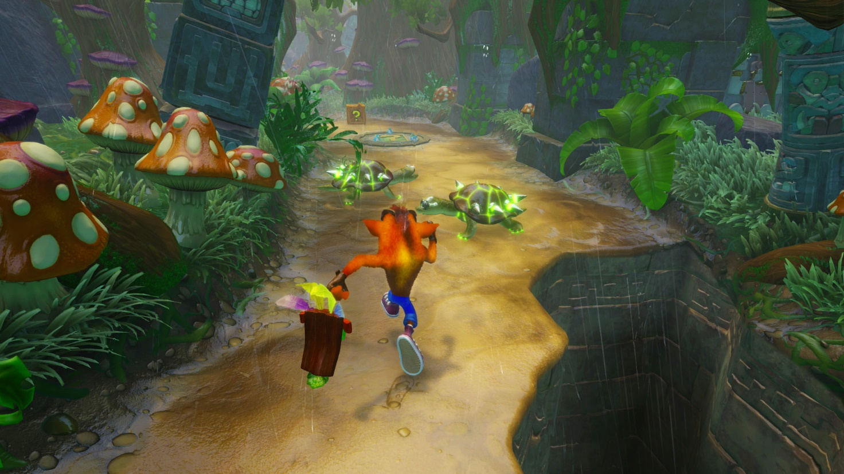
Se tratará de un videojuego de plataformas, basado en Crash Bandicoot. Adjunto una imagen del mismo:

- Funcionalidad mínima que se va a incluir
La funcionalidad que incluiré será la de moverse por el escenario, salto, animaciones de otros objetos, e interactuar con algunos objetos de la escena (como puede ser atacar dando un puñetazo a una caja). La cámara deberá seguir al personaje.
- Funcionalidad extra que se incluirá si da tiempo.
Al interaccionar con algún objeto que sea del tipo trampa, pierda una de sus 3 vidas, hasta que se acabe el juego si las pierde todas.

Requisitos mínimos

Explicar, para cada uno de estos apartados, de qué manera vuestra aplicación va a cumplir con cada requisito mínimo. Sed lo más explicativos posible. Por ejemplo: no bastaría con decir “mi ajedrez se va a poder manejar con el ratón”, habría que explicar cómo, por ejemplo “cuando haga clic en la pieza del ajedrez que quiero mover, se iluminarán los escaques donde podría moverse la pieza y entonces haré clic en el escaque de destino para completar el movimiento”.
La idea de este documento es que tengáis las cosas bastante pensadas antes de poneros a desarrollar. El ir pensando las cosas ‘sobre la marcha’ sería una mala estrategia que os consumiría bastante tiempo.
No obstante, se van a permitir cambios puntuales sobre lo inicialmente previsto, siempre que estén justificados.

- Modelos de geometría compleja o modelos articulados complejos
Utilizaré como modelo del personaje principal uno de la librería de Threejs.org, que se trata de un robot con animaciones.
Por mi parte, crearé el resto de la escena, como puede ser el suelo y las trampas. Un ejemplo de trampa sería un tronco con pinchos, que sería un cilindro con varias pirámides, el cual tendrá la animación de rodar y moverse por la escena.
- Animaciones
A parte de las que ya trae el modelo descargado, añadiré animaciones al resto de objetos, como puede ser rotación y desplazamiento de un tronco que rebota en el suelo, plataformas que van cambiando de posición, una caja que se rompa al recibir un ataque del jugador.
- Materiales con texturas
Partes del escenario, como el suelo, el fondo, alguna decoración, y otros objetos como un tronco o una caja de madera.
- Luces o cámaras con movimiento
La cámara principal estará en movimiento, siguiendo al jugador desde una tercera persona.
- Interacción con el ratón
El ratón se usará para atacar, pulsando click izquierdo el personaje dará un golpe justo hacia donde esté mirando en ese momento, interactuando con ciertos cuerpos.

